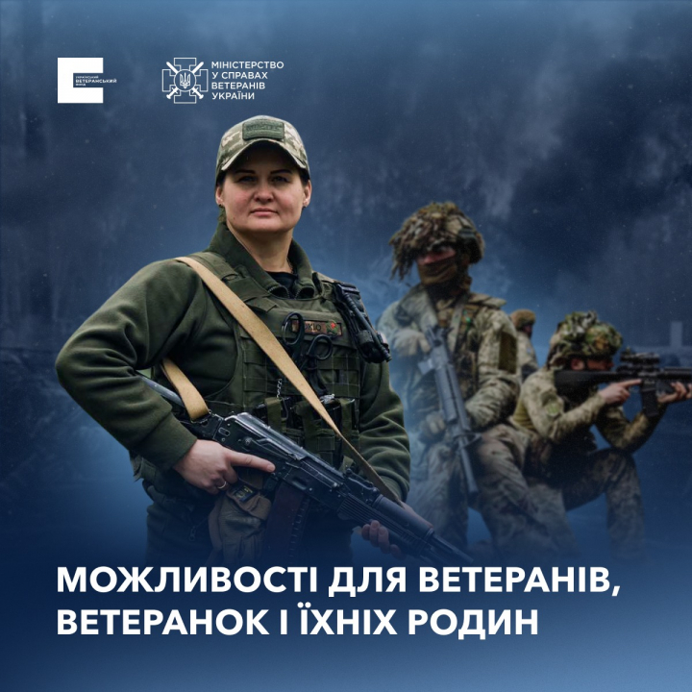

Ветеранок та жінок із сімей ветеранів запрошують пройти безкоштовну програму розвитку та відновлення ментального здоров’я “ReStart Свідомості”, яку реалізує організація Impact Force. Ця програма допоможе учасницям поліпшити ментальне здоров’я та підвищити стійкість до стресу і готовність до кар’єрного розвитку. Два модулі програми – “Ментальне здоровʼя” та “Карʼєра” – відбуватимуться онлайн та офлайн з 15 лютого по 15 травня. Реєстрація за посиланням: [https://forms.gle/nWQJAFzC2scWrbpQ6](https://l.facebook.com/l.php?u=https%3A%2F%2Fforms.gle%2FnWQJAFzC2scWrbpQ6%3Ffbclid%3DIwAR00neh_qBvPTCUnwDwB2S6CAGzIbRjlc6j-F9lOTMTkbWGA6-StHhfSJk4&h=AT3M6SCH_JqhmqX9QuMV_56dIyRvtELfQIEJBnwnTkyLnNFhTWiuFukD4kvtCSQLA23WsjoP5G276qzqV_17i9O-mzmCaABUJ6HarydE_BQX8tTqwGSVo0ynjye5k1Bk-bib&__tn__=-UK-R&c%5b0%5d=AT2M6UCoQAfmqUKuusp-oeOVXHME9_f6iodg-10cAusj5tViRDooGwEgudLS4LCb4ZHlkEgULfrLSYGY87lnfTDAHJMLLf7Ne9suTy-fRHi2THgzkp3ALf4DYgod94IBojDcfzBxCWVtc9uo9oIJgdrXT2cFc1jC8ycOrEAu61givAO04Q). Дедлайн подачі заявок – 10 лютого. Детально: [https://cutt.ly/swXhUG20](https://l.facebook.com/l.php?u=https%3A%2F%2Fcutt.ly%2FswXhUG20%3Ffbclid%3DIwAR17Gwl3W34GIlJp761nbTyIIQH3Kve-OWgVJgjpkvQcCg092UILKhT99_g&h=AT2yi9UyyQTnqR3foyruvlZCLQd26lrWrUpDBvayLIGVU9huRo_ZyjU2BY8LUsIq6dtKUK3XENWMg2Chh-LUtSQT-PLlgg22paYzJFAhoVYf6T78gehwCX2t-__W5p_aJrDI&__tn__=-UK-R&c%5b0%5d=AT2M6UCoQAfmqUKuusp-oeOVXHME9_f6iodg-10cAusj5tViRDooGwEgudLS4LCb4ZHlkEgULfrLSYGY87lnfTDAHJMLLf7Ne9suTy-fRHi2THgzkp3ALf4DYgod94IBojDcfzBxCWVtc9uo9oIJgdrXT2cFc1jC8ycOrEAu61givAO04Q)



У складних ситуаціях звертайтеся на Гарячу лінію кризової підтримки для ветеранів і їхніх родин. Щоб поговорити з кваліфікованим психологом, телефонуйте: 0 800 33 20 29. Лінія доступна щодня та цілодобово. Проєкт став можливим завдяки програмі Український Фонд Швидкого Реагування, яку втілює IREX in Ukraine за підтримки Державного департаменту США.



[????](https://static.xx.fbcdn.net/images/emoji.php/v9/tf3/1/16/1f539.png)Мінветеранів роз'яснює ветеранам і ветеранкам, які послуги для перевірки зору можна отримати безкоштовно в офтальмолога. Більше інформації: [https://cutt.ly/BwXhD1dq](https://l.facebook.com/l.php?u=https%3A%2F%2Fcutt.ly%2FBwXhD1dq%3Ffbclid%3DIwAR1fbQLhNGY-_D8-Cy7sPHk8SppT9-NI9PLP5ZLvCAniQvhWpyVOzOS5UsU&h=AT1gv6t__TT0k_SZmVswGH_8MZMm_0FJ28FVx_ZOCeXeM-GYGde87s81uiUvCWIlepoHBELHHVNNG2glZ0pymcSu-23N6GK0dDBcyNHEP5AqwrRXj2fmSyNVYBSJLcse4hRA&__tn__=-UK-R&c%5b0%5d=AT2M6UCoQAfmqUKuusp-oeOVXHME9_f6iodg-10cAusj5tViRDooGwEgudLS4LCb4ZHlkEgULfrLSYGY87lnfTDAHJMLLf7Ne9suTy-fRHi2THgzkp3ALf4DYgod94IBojDcfzBxCWVtc9uo9oIJgdrXT2cFc1jC8ycOrEAu61givAO04Q)

[????](https://static.xx.fbcdn.net/images/emoji.php/v9/tf3/1/16/1f539.png)єОселя розширює можливості для ветеранів війни, учасників бойових дій, людей з інвалідністю через війну та членів їхніх сімей. Вони зможуть купити житло в Києві та обласних центрах за пільговою іпотекою, якщо багатоквартирному будинку не більш як 10 років. Раніше було обмеження до трьох років. Якщо вирішили купувати в інших населених пунктах — вік будинку не має значення. Детальніше: [https://cutt.ly/3wXhVed5](https://l.facebook.com/l.php?u=https%3A%2F%2Fcutt.ly%2F3wXhVed5%3Ffbclid%3DIwAR0KIKJoMkxUAxokBoiZt1k7ZmtkkEH7usVs03s-K9h5qPa0zizDjL1jfIk&h=AT3iOOejiHD1MEunZ--ZoxegLWzQvOSZxNvx5iryxwkTgBfw351u63ZVG0-ph03TQuEIgolXAs8xeCqHndUI9UbB6pDxh64x-RGu9ANf8nDFsmVOgJlTaeFuQNDQIvxq8Kbp&__tn__=-UK-R&c%5b0%5d=AT2M6UCoQAfmqUKuusp-oeOVXHME9_f6iodg-10cAusj5tViRDooGwEgudLS4LCb4ZHlkEgULfrLSYGY87lnfTDAHJMLLf7Ne9suTy-fRHi2THgzkp3ALf4DYgod94IBojDcfzBxCWVtc9uo9oIJgdrXT2cFc1jC8ycOrEAu61givAO04Q)

[????](https://static.xx.fbcdn.net/images/emoji.php/v9/tf3/1/16/1f539.png)Проєкт “ПРАВА ВЕТЕРАНІВ” запустила Громадська організація “Спілка ветеранів АТО” за підтримки Українського ветеранського фонду та партнерів. Ініціатива має на меті надання ветеранам, військовослужбовцям та їхнім рідним і близьким людям якісної та кваліфікованої безоплатної юридичної допомоги. Щоб дізнатися більше про проєкт та записатися на консультацію – перейдіть за посиланням: [https://prava-veteraniv.com/](https://prava-veteraniv.com/?fbclid=IwAR2Z5y_xMsNfs_9dax52FoK39r2_bhFVQ5dz7N981hg2RAH--PBNrLi0kJA)

[????](https://static.xx.fbcdn.net/images/emoji.php/v9/tf3/1/16/1f539.png)Нагадаємо також, що юридичну допомогу ветеранам, військовим та членам їхніх родин надають юристи Українського ветеранського фонду. Щоб отримати індивідуальну письмову консультацію, заповніть форму: [https://cutt.ly/cwIRc1ZM](https://cutt.ly/cwIRc1ZM?fbclid=IwAR0vQrNaPHMIDvAcPWSDNUDWdi6nJTOVZqO5Xk0MDe2Y4plMRyUrQ09zhP0). Ми допоможемо розвʼязати ваші юридичні проблеми та захистимо ваші права та інтереси.

[????](https://static.xx.fbcdn.net/images/emoji.php/v9/tf3/1/16/1f539.png)Створили посібник “Як досягти кар’єрного успіху після військової служби”. У його основі – рекомендації ветеранів для ветеранів, практичний досвід з використання ефективних американських інструментів підготовки військовослужбовців до цивільного життя. Розробила посібник Громадська організація “Зелена Смуга” в партнерстві з фахівцями Мінветеранів. Ознайомитися: [https://cutt.ly/bwXhGDb8](https://cutt.ly/bwXhGDb8?fbclid=IwAR3GLb3JPO3OkzZr_ETnAEdX1jS9JtScZkW7v4tGYkPp_P2AsAawSsFwbN8)

[????](https://static.xx.fbcdn.net/images/emoji.php/v9/tf3/1/16/1f539.png)Подбайте про свій бізнес. Український ветеранський фонд відшкодовує 20 тисяч гривень за програмою мікрофінансування бізнесу ветеранів та членів їхніх родин на купівлю товарів та обладнання для ведення власної справи. Це можуть бути зарядні станції та генератори, компʼютерна техніка та фотоапарати, устаткування для виробництва та багато іншого. Деталі: [https://veteranfund.com.ua/projects/20000-2/](https://l.facebook.com/l.php?u=https%3A%2F%2Fveteranfund.com.ua%2Fprojects%2F20000-2%2F%3Ffbclid%3DIwAR0Iz07VipNk6caBOGaqsfbRIZriNws5PcIzqoEj50HDxi2rgweo1VJys8E&h=AT3vvgwOYU6cotCUE8bw5ZOaNxXQGjVuDIC6JTFewueWaq0E3RUA6QkVbZtd5BpBuprPisr9YD94mu1nb9dzIsP98-iVpcuxuwQ5kXo3UQwCV_zSmsXq1qhVbtPzjVr11s6b&__tn__=-UK-R&c%5b0%5d=AT2M6UCoQAfmqUKuusp-oeOVXHME9_f6iodg-10cAusj5tViRDooGwEgudLS4LCb4ZHlkEgULfrLSYGY87lnfTDAHJMLLf7Ne9suTy-fRHi2THgzkp3ALf4DYgod94IBojDcfzBxCWVtc9uo9oIJgdrXT2cFc1jC8ycOrEAu61givAO04Q)